**讀書會**

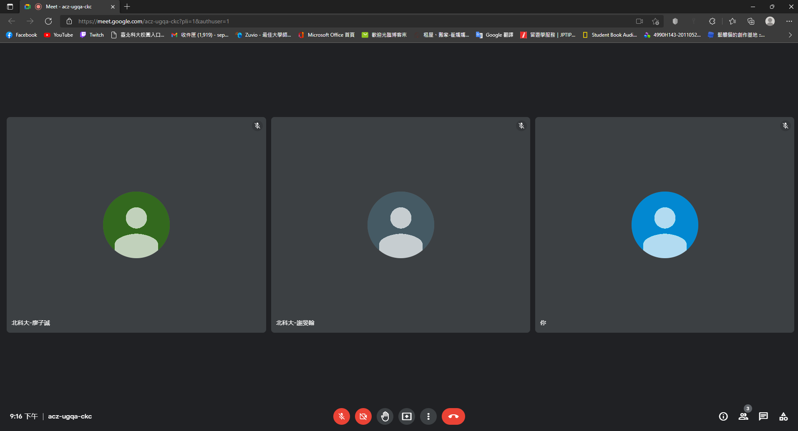

組員：潘宥叡、謝旻翰、廖子誠

討論時間：10/26 下午9：00~10:30

地點：Google meet

**Ch2 Homework2**

這次的作業，沒有經過教授的翻譯及講解，顯得困難許多，還有些是與其他題有關的，更讓我們有種沒頭沒尾的莫名感，有些連要的是什麼都不是那麼的清楚，讓我們備感困難，不過，大部分大概都有掌握到要領吧。